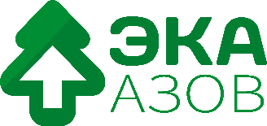

ПОЛОЖЕНИЕ
об областном эколого-просветительском проекте

«ДОНСБОР - 2021. Второй этап»
- Общие положения
  - Цель проекта: вовлечение детей Ростовской области и их семей в процесс экономии природных ресурсов.
  - Задачи проекта:
- предотвращение попадания бумажных отходов, являющихся вторичными ресурсами в окружающую среду и вовлечение их в хозяйственный оборот;
- формирование экологической культуры общества;
- экологическое просвещение и информирование населения;
- воспитание у подрастающего поколения любви и бережного отношения к окружающей природной среде, популяризация идей ресурсосбережения.
  - Организаторами проекта являются: Зеленое движение России
«ЭКА», АНОЭН «ЭКА-Азов». Проект реализуется при информационной поддержке Министерства природных ресурсов и экологии Ростовской области.
Проект соответствует национальным целям, определенным Указом Президента №204 от 07.05.2018, в рамках которого проект обеспечивает воспитание гармонично развитой и социально ответственной личности, на основе бережного отношения к окружающей природной среде. Также проект соответствует 12-ой и 15-ой целям устойчивого развития в рамках всемирной стратегии «Преобразование нашего мира: Повестка дня в области устойчивого развития на период до 2030 года».
В рамках проекта планируется обеспечить взаимодействие региональных операторов, перерабатывающих компаний и компаний, осуществляющих сбор вторичного сырья. Совместная работа позволит выстроить механику по взаимодействию участников проекта в рамках реализации «Реформы обращения с отходами производства и потребления в Российской Федерации».

Участники проекта
В проекте могут принимать участие школы и детские сады, расположенные на территории Ростовской области.

Сроки реализации проекта

Проект реализуется с 20 сентября 2021 года по 26 декабря 2021 года и включает следующие этапы:
- прием заявок и вывоз вторичного сырья, собранного на базе учреждений (с 20 сентября 2021 года по 1 декабря 2021 года);
- подведение итогов, поощрение активных участников из числа школьных и дошкольных образовательных учреждений (с 1 декабря 2021 года по 25 декабря 2021 года);

Условия реализации проекта
  - Для участия в проекте необходимо отправить заявку по адресу электронной почты azov_eka_new@bk.ru, в которой необходимо указать наименование учреждения, адрес, ФИО ответственного/контактного лица (телефон) за участие в проекте.
Также можно оставить заявку по телефону 8-951-497-32-79.

  - Участникам проекта предлагается собрать максимально возможное количество макулатуры (газеты, журналы, офисная бумага (листы А4), книги, картон и т.п.). Минимальный необходимый вес: 500 кг для школы и 200 кг для детского сада.

  - Также в рамках проекта возможен сбор пластиковых крышек (вид пластика: HDPE/ПНД, цифра «2» в треугольнике).

ВНИМАНИЕ! Возможность приема пластиковых крышек для отправки на переработку зависит от местоположения учреждения, участвующего в проекте. Необходимо заранее уточнить о возможности сбора у координатора проекта.
  - Макулатура перевязывается или укладывается в коробки, мешки. Пластиковые крышки помещаются в ПЭТ-бутылки (5 л) или плотные полиэтиленовые пакеты объёмом от 40 л до 120 л.
  - Координаторы проекта отвечают за привлечение участников, взаимодействие компаний-партнеров с участниками, консультируют по всем вопросам, связанным с реализацией проекта.

  - Экоотряды отвечают за информирование участников проекта о сборе вторичного сырья в рамках учреждений. Принимают участие в организации и проведении сбора вторичного сырья. Также занимаются подсчетом объёма собранного сырья и выявлением наиболее активных участников в рамках учреждений.
  - Партнеры проекта компании-сборщики обеспечат своевременный вывоз собранной макулатуры и пластика в удобное для участников проекта время.

Подведение итогов, награждение
  - Благодаря участию вашего образовательного учреждения в проекте мы сможем рассказать об экологическом вкладе учреждения широкой аудитории посредством интернет-ресурсов, а также СМИ территориального и регионального уровней.
  - В рамках проекта собранная макулатура будет оплачиваться. На средства, вырученные за счет отправки пластиковых крышек на переработку, будет приобретаться корм и медикаменты для животных городских приютов.
  - Все учреждения, участвующие в проекте, будут награждены благодарственными письмами и почетными грамотами. Самые активные - призами от партнеров.
  - Лидеры проекта будут выявлены в следующих номинациях:
- максимальный объем собранной макулатуры (в расчете на одного участника) дошкольным образовательным учреждением в рамках проекта;
- максимальный объем собранной макулатуры (в расчете на одного участника) общеобразовательным учреждением в рамках проекта;
- максимальный объем собранной макулатуры (в расчете на одного участника) общеобразовательным учреждением в рамках города;
- максимальный объем собранной макулатуры (в расчете на одного участника) дошкольным образовательным учреждением в рамках города.

Партнеры проекта:

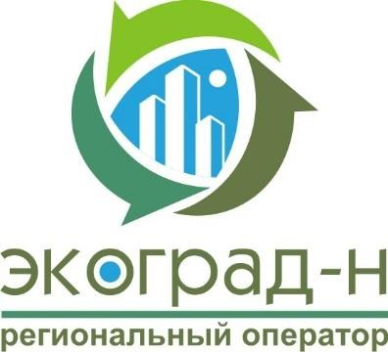
Региональный оператор по вывозу ТБО ООО «Экоград - Н»
Сайт: http://ekograd-n.ru Инстаграм: @ekograd_n

Министерство природных ресурсов и экологии Ростовской области (Минприроды РО)
Сайт: https://минприродыро.рф
Инстаграм: @mpro61
Вконтакте: vk.com/mpr61

